Муниципальное бюджетное дошкольное образовательное учреждение детский сад № 8 муниципального образования «Город Донецк»

Духовно – нравственное воспитание дошкольников.
Конспект интегрированного занятия НОД
в старшей группе №8 «Гномики»

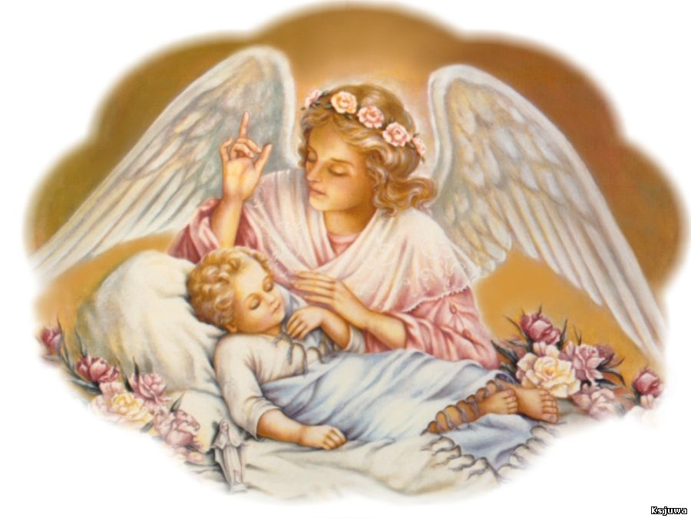
Тема: «Ангел – Хранитель»

Разработал: учитель – логопед
Менус Е.В.

Цель: Дать детям представления о духовном мире, об Ангеле – Хранителе.
Задачи:
- Познакомить детей с Ангелом – Хранителем и его невидимым миром.
- Обогатить словарь детей новыми понятиями и словами.
- Развивать интерес к познанию духовного мира.
- Формировать умение детей внимательно слушать и отвечать на вопросы.
- Способствовать повышению эмоционального восприятия.
- Развивать творчество и умение создавать выразительный образ.
- Воспитывать доброжелательность, милосердие.
Оборудование и материалы: Кукла – ангел, проектор, презентация Ангел – Хранитель, музыкальное сопровождение «Звон церковных колоколов», альбомные листы для рисования, краски, карандаши, кисточки, стаканы.
Предварительная работа:
Чтение детской библии, беседа по библии, беседы на тему «Ангел хранитель», рассматривание иллюстраций и презентаций с изображениями ангелов.

Ход НОД
Воспитатель: Ребята, посмотрите, за окном светит ласковое солнышко, поют птички, и у вас, наверное, хорошее настроение?
(Ответы детей)
Воспитатель: А чтобы оно стало еще лучше, давайте встанем в круг и скажем друг другу доброе утро.
Придумано кем-то просто и мудро
При встрече здороваться: «Доброе утро!»
Доброе утро солнцу и птицам!
Доброе утро улыбчивым лицам!
И каждый становится добрым, доверчивым.
Пусть доброе утро длится до вечера!
(Воспитатель обращает внимание на красивый звук колоколов, доносящийся из за двери)
Воспитатель: Ребята, присаживайтесь на стулья, а я посмотрю, что там за звон.
(воспитатель вносит куклу – Ангела)
Воспитатель: Ребята, посмотрите, кто это сегодня прилетел к нам в гости?
(Ответы детей)
Воспитатель: Ребята это – Ангел. Сегодня я хочу рассказать вам о Ангелах -Хранителях.
Кроме видимого мира вокруг нас, существует мир не видимый, которой создал Бог. И в нем живут Ангелы, служители Бога. Догадайся, почему их так назвали? Слово «ангел» означает «вестник». Ангелы приносят людям с неба весть – сообщение о том, Что Бог велит человеку. Ангелы это невидимые существа, потому что они не имеют тела. Они бессмертны. Хоть ангел и невидимый, но на иконах его рисуют так. Давайте присядем на стулья и посмотрим.
(воспитатель показывает слайды с иконками и рисунками ангелов, поясняя каждый слайд)
Слайд 1-12 (Ангелы и иконки)
(после просмотра презентации воспитатель предлагает детям послушать стихотворение об Ангеле – Хранителе)
«Ангел»
У тебя есть Ангел Божий

Светлый, верный, лучший друг.
Он всегда придет на помощь,
Если что случится вдруг.
Ангел рядышком с тобой
И невидимо хранит,
А когда ты не послушен,
он расстроен и грустит.
От упрямых и врунишек
Ангел может отойти,
А тебе такого друга
В целом мире не найти.
Воспитатель: Когда человек принимает крещение, то бог посылает ему одного из ангелов, и такой ангел начинает охранять человека от зла, от злых людей от несчастий и бед он помогает ему во всем. Невидимый помощник - добрый Ангел - Хранитель. Он всегда с человеком. Но поступая плохо, человек отталкивает от себя своего ангела и обижает его.
Следует всегда помнить о своем Ангеле Хранителе. Христиане обращаются к нему с молитвой.
СВЯТОЙ АНГЕЛ БОЖИЙ, ХРАНИТЕЛЬ МОЙ, МОЛИ БОГА О МНЕ!
Воспитатель: Ребята запомните, что добрыми делами и светлыми мыслями можно приблизить к себе Ангелов – Хранителей. А теперь давайте немного отдохнем.
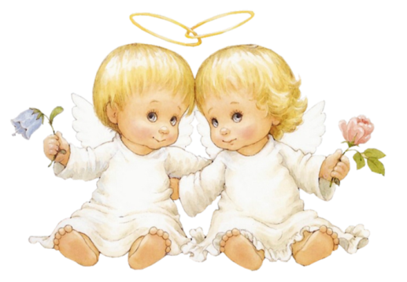
Физкультминутка
Друзья, за руки возьмёмся
И друг другу улыбнемся.
Мы собрались в этот круг -
Рядом доброта вокруг.
Разлилась волна добра -
В каждом пусть живет она.
По крупинке соберём -
Доброту к груди прижмем,
Вверх подбросим к облакам -
И с небес польется к нам,
Мягкой струйкой доброта.
Игра эта так проста.
С добром в мире всем тепло -
В стужу греет нас оно.
Жить с добром намного легче.
От невзгод оно нас лечит.
Подари друзьям добро
И вернется к вам оно.
Воспитатель: А теперь давайте пройдем за столы и послушайте загадку.
Мой Ангел дорогой!
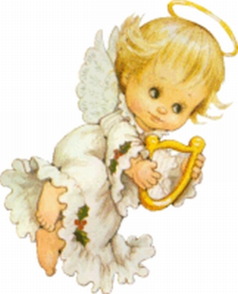
Все время ты со мной:
Ты днем меня хранишь
И ночью ты не спишь.
Он за нами тут и там
Ходит тихо по пятам
Невидимкой добрым, чутким,
Нет для отдыха минутки.
Молит бога что есть сил.
Чтобы нас Он всех простил,
И в делах, что бы помог
Наш отец небесный – Бог.
С ним спокойно нам живется.
Вспомни, как он зовется?
(Ангел хранитель)

(Ответы детей)
Воспитатель: А сейчас я хочу вам предложить нарисовать Ангелов – Хранителей.
Воспитатель тихо включает музыку колокольного звона. Дети рисуют Ангелов – Хранителей
Воспитатель: Какие красивые у вас получились ангелочки!
Ребята вам понравилось наше занятие? Что вы узнали нового? Какое настроение у вас вызвало занятие?
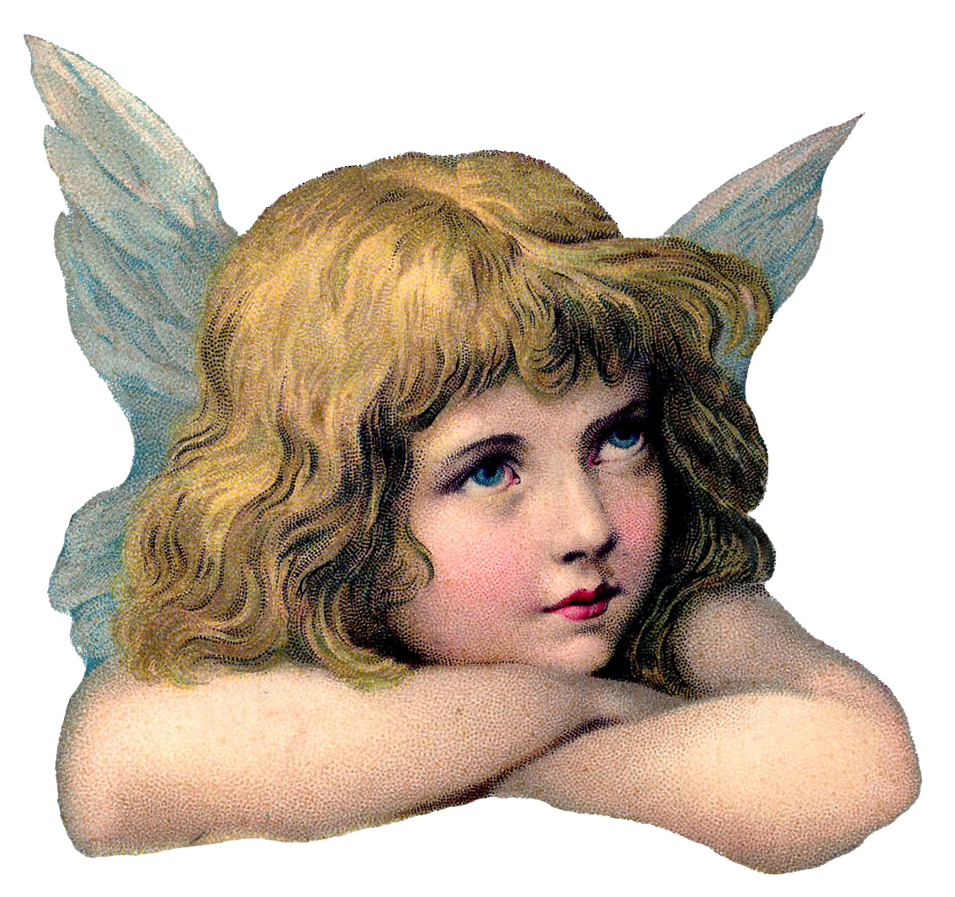
Пусть ваш Ангел – Хранитель будет всегда рядом с каждым из вас!

Используемая литература
- Шевченко Л.Л. ДОБРЫЙ МИР. Православная культура для малышей. Книга 4. Чему мы радуемся? Православные праздники. Под ред. Л.Н. Антоновой. Экспериментальный учебно – методический комплект для дошкольных образовательных учреждений. – М.: Центр поддержки культурно – исторических традиций Отечества, 2011. 96 с.
- Интернет ресурсы https://www.google.ru/search.

